Bài 6: AN TOÀN VỚI MÔI TRƯỜNG CÔNG NGHỆ
TRONG GIA ĐÌNH (T2)
I. YÊU CẦU CẦN ĐẠT
1. Kiến thức
- Nhận biết được một số tình huống không an toàn cho người từ các đồ dùng có nhiệt độ cao, khí ga và đồ dùng sử dụng điện.
- Biết cách phòng tránh một số tình huống không an toàn từ các đồ dùng có nhiệt độ cao, khí ga và đồ dùng sử dụng điện.
2. Năng lực
2.1. Năng lực chung.
- Năng lực tự chủ, tự học: Có biểu hiện chú ý học tập, tự giác tìm hiểu thông tin từ những ngữ liệu cho sẵn trong bài học.
- Năng lực giải quyết vấn đề và sáng tạo: Biết xác định và làm rõ thông tin từ những ngữ liệu cho sẵn trong bài học. Biết thu thập thông tin từ tình huống.
- Năng lực giao tiếp và hợp tác: Xác định được trách nhiệm và hoạt động của bản thân, cần nhanh chóng xác định tình huống sử dụng không an toàn theo hướng dẫn phân công nhóm.
2.2. Năng lực đặc thù:
- Nhận biết và phòng tránh được một số tình huống không an toàn cho người từ các đồ dùng có nhiệt độ cao, khí ga và đồ dùng sử dụng điện.
- Báo cho người lớn biết khi có sự cố, tình huống mất an toàn xảy ra.
3. Phẩm chất.
- Phẩm chất chăm chỉ: Có ý thức vận dụng kiến thức, kĩ năng đã học vào sử dụng sản phẩm công nghệ trong gia đình đảm bảo an toàn.
- Phẩm chất trách nhiệm: Có ý thức bảo quản, giữ gìn sản phẩm công nghệ trong gia đình.
II. ĐỒ DÙNG DẠY HỌC
- Kế hoạch bài dạy, bài giảng Power point.
- SGK và các thiết bị, học liệu phục vụ cho tiết dạy.

III. HOẠT ĐỘNG DẠY HỌC
Hoạt động của giáo viên | Hoạt động của học sinh
A. Khởi động:  * Mục tiêu:  + Tạo không khí vui vẻ, phấn khởi trước giờ học.  + Nêu cách phòng tránh được một số tình huống không an toàn cho người từ các đồ dùng sắc nhọn, dễ vỡ.  * Cách tiến hành:  - GV đưa ra các tình huống liên quan đến đồ dùng sắc nhọn, dễ vỡ. YC HS đưa ra cách giải quyết.  - GV Nhận xét, tuyên dương.  - GV dẫn dắt vào bài mới | - HS quan sát, trả lời  - HS nhận xét, bổ sung  - HS lắng nghe
B. Khám phá  1. An toàn với đồ dùng có nhiệt độ cao, khí ga  ( HS hoạt động nhóm đôi)  a. Mục tiêu  + Nhận biết được một số tình huống không an toàn cho người từ các đồ dùng có nhiệt độ cao, khí ga.  + Phòng tránh được một số tình huống không an toàn cho người với các đồ dùng có nhiệt độ cao, khí ga trong gia đình.  b. Cách tiến hành  - Y/C HS quan sát 4 bức tranh trong SGK/34. Thảo luận các yêu cầu sau.  + Em hãy mô tả lại tình huống trong mỗi bức hình.  + Hãy đoán xem điều nguy hiểm gì có thể xảy ra với bạn trong mỗi bức tranh.  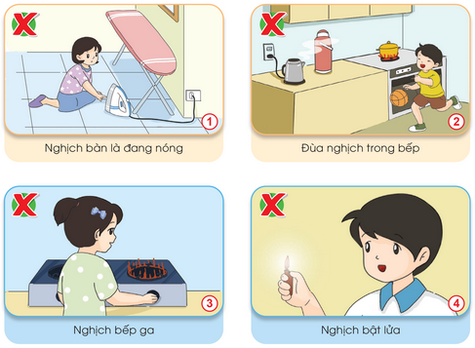  - Gọi HS báo cáo  - Gọi HS nhận xét  + Em sẽ xử lý như thế nào khi gặp phải tình huống mất an toàn như vậy?  + Khi bị bỏng hoặc ngửi thấy mùi khí ga em sẽ làm gì?  - GV nhận xét, chốt lại  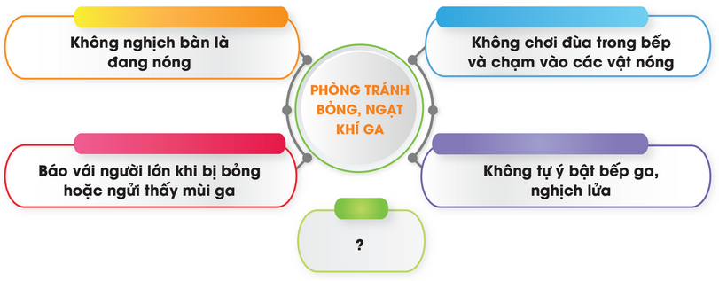  - Gọi HS nhắc lại cách phòng tránh tai nạn bỏng, ngạt khí ga trng gia đình. | - HS quan sát tranh  - HS thảo luận theo yêu cầu của giáo viên.  - Các nhóm báo cáo  - HS nhận xét, bổ sung  - HS trả lời, bổ sung  - HS lắng nghe  - HS nhắc lại
2. Nhận biết một số tình huống không an toàn cho người từ các đồ dùng sử dụng điện.  a. Mục tiêu  + Nhận biết được một số tình huống không an toàn cho người từ các đồ dùng sử dụng điện.  + Phòng tránh được một số tình huống không an toàn cho người với các đồ dùng sử dụng điện trong gia đình.  b. Cách tiến hành  - GV chia lớp làm 4 tổ, giao nhiệm vụ cho các tổ.  - Mỗi tổ thảo luận 1 bức tranh: Nêu tình huống trong bức tranh, chỉ ra điều nguy hiểm trong bức tranh đó và cách phòng tránh tính huống trong bức tranh.  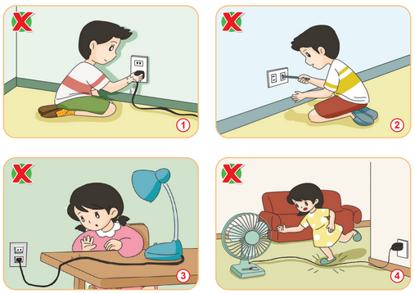  - GV gọi các tổ báo cáo  - Gọi HS nhận xét, bổ sung  - GV nhận xét, chốt lại cách phòng tránh tai nạn điện.  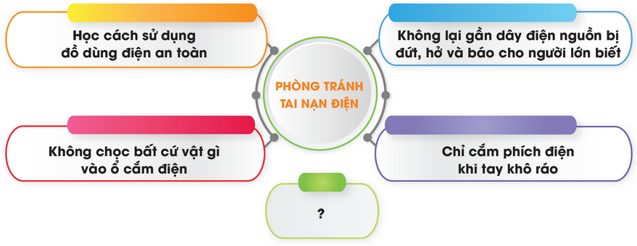  - Cho HS nhắc lại | - HS ngồi theo tổ  - HS thảo luận  - HS báo cáo  - HS nhận xét, bổ sung  - HS lắng nghe  - HS nhắc lại
C. Luyện tập:  - Mục tiêu:  + Hệ thống hóa kiến thức và nhận biết tình huống mất an toàn từ môi trường công nghệ trong gia đình.  - Cách tiến hành:  - GV tổ chức trò chơi “An toàn hay nguy hiểm?”.  - GV phổ biến luật chơi: “Chọn 1 HS làm quản trò và 1 HS làm trọng tài. Người quản trò đọc hành động sử dụng các sản phẩm công nghệ trong gia đình. Các HS còn lại làm việc cá nhân, giơ tay và hô “An toàn” nếu hành động trong tình huống đó an toàn hoặc hô “Nguy hiểm” nếu hành động trong tình huống đó mất an toàn, gây nguy hiểm cho người và đồ dùng. Trọng tài kiểm tra đáp án đưa ra của các bạn.”  - GV tổ chức cho cả lớp tiến hành tham gia trò chơi.  Ví dụ:  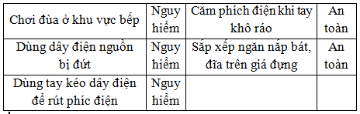  - GV đánh giá, nhận xét trò chơi. | - HS lắng nghe luật chơi  - HS chơi trò chơi
D. Vận dụng.  - Mục tiêu:  + Củng cố những kiến thức đã học trong tiết học để học sinh khắc sâu nội dung.  + Vận dụng kiến thức đã học vào thực tiễn.  + Tạo không khí vui vẻ, hào hứng, lưu luyến sau khi học sinh bài học.  - Cách tiến hành:-  GV hướng dẫn HS về nhà nhờ người thân hướng dẫn thực hiện một số cách sử dụng an toàn một số sản phẩm như:  + Thao tác sử dụng dao, kéo,... an toàn.  + Thao tác sử dụng đồ dùng điện dùng để đun nấu như nồi cơm điện, ấm đun nước, ... an toàn.  + Thao tác sử dụng bếp củi, bếp ga, bếp điện,... an toàn.  - GV nhận xét tiết học. | - HS lắng nghe, ghi nhớ nhiệm vụ.  - HS lắng nghe, rút kinh nghiệm

